# 一.相关表结构

**管理员表(admin_table)**

|  |  |  |  |
| --- | --- | --- | --- |
| **名称** | **类型** | **长度** | **说明** |
| id | bigint | 25 | 主键,递增 |
| no | varchar | 25 | 管理员工号 |
| password | varchar | 25 | 登录密码 |
| name | varchar | 25 | 姓名 |

**课程表(course_table)**

|  |  |  |  |
| --- | --- | --- | --- |
| **名称** | **类型** | **长度** | **说明** |
| id | bigint | 20 | 主键,递增 |
| courseno | varchar | 25 | 课程号 |
| procno | varchar | 25 | 专业号 |
| coursename | varchar | 25 | 课程名 |
| credit | float | 10 | 学分 |

**专业表(proc_table)**

|  |  |  |  |
| --- | --- | --- | --- |
| **名称** | **类型** | **长度** | **说明** |
| id | bigint | 20 | 主键,递增 |
| procno | varchar | 25 | 专业号 |
| procname | varchar | 25 | 专业名 |

**成绩表(score_table)**

|  |  |  |  |
| --- | --- | --- | --- |
| **名称** | **类型** | **长度** | **说明** |
| id | bigint | 20 | 主键,递增 |
| Courseno | varchar | 25 | 课程号 |
| stuno | varchar | 25 | 学生学号 |
| scoreusual | float | 10 | 平时成绩 |
| scorefinal | float | 10 | 期末成绩 |
| scoremakeup | float | 10 | 补考成绩 |

**学生信息表(student_table)**

|  |  |  |  |
| --- | --- | --- | --- |
| **名称** | **类型** | **长度** | **说明** |
| id | bigint | 20 | 主键,递增 |
| no | varchar | 25 | 学号 |
| name | varchar | 50 | 姓名 |
| password | varchar | 50 | 登录密码 |
| sex | varchar | 50 | 性别 |
| procname | varchar | 25 | 专业姓名 |

# 二.设计需求

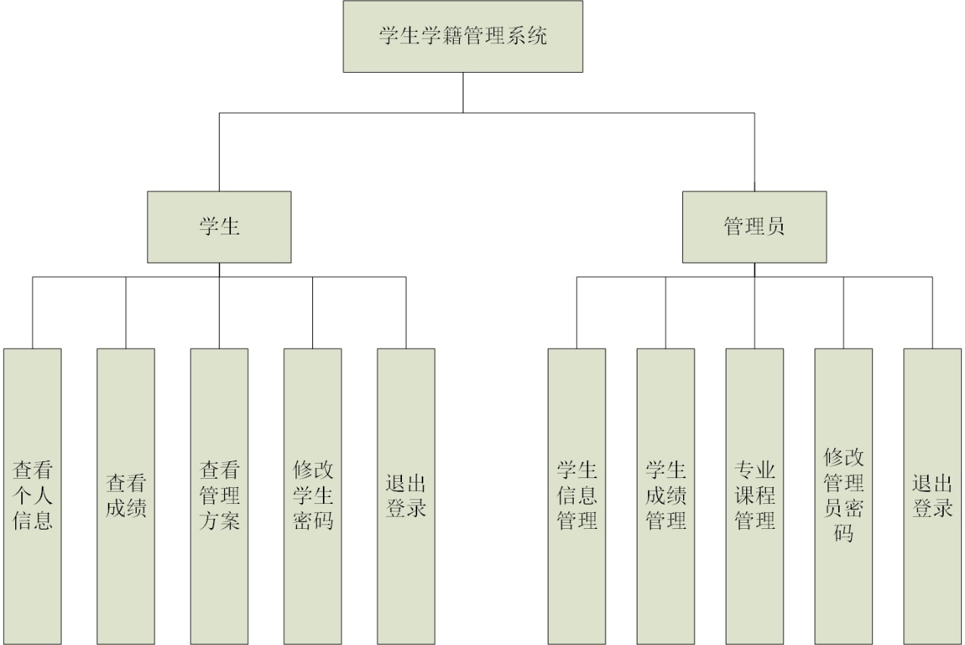

* 登录:登录界面需要实现区分学生登录和管理员登录的功能。
* 查看个人信息:学生只能查看自己的信息且不能修改。
* 查看个人成绩:学生只能查看自己的成绩且不能修改。
* 查看管理方案:学生只能查看自己的专业培养方案。
* 学生信息管理:管理员能对全部学生的信息实现增删改查。
* 学生成绩管理:管理员能对全部学生的成绩信息实现增删改查。
* 专业课程管理:管理员能对所有专业和课程实现管理。
* 修改密码:学生和管理员能修改自己的登录密码。
* 退出登录:学生和管理员能点击退出登录按钮返回登录界面。
* 拦截器功能:对于未登录的用户,不能访问除登录界面以外的地址。
* 外网访问:需将此项目部署到云服务器,以实现外网访问。